ПОЧИВКА НА ЛАЗУРНИЯ БРЯГ, КАН
Дата: от 30 юни до 07 юли 2017 г.

8 дни / 7 нощувки /1 закуска/1 вечеря
Пътуване със самолет

ПРОГРАМА
1 ден София – Милано - Кан
Среща на летище София, Терминал 2/новият Терминал / в 11.20 ч. Излитане за Милано, летище Малепенса в 13.20 ч. с полет България Еър. Кацане в 14.30 ч. Трансфер до курорта Кан (около 350 км, по-голямата част от пътя е покрай морето). Настаняване. Вечеря ( включена в пакетната цена). Нощувка.
2 ден Кан
Закуска (включена в пакетната цена).
В сутрешните часове - информационна среща. Следобедна разходка в Кан по известния булевард Кроазет, където ще видите Двореца на филмовите фестивали, Алеята на Славата, известните хотели Карлтън, Мартинес, Мажестик и др. Свободно време. Вечеря(срещу допълнително заплащане). Нощувка.
3 ден – Кан – Грас - Кан
Закуска (срещу допълнително заплащане). Свободно време за плаж и/или посещение (до обяд) на Грас - наричан „световна столица на парфюмите“ („la capitale mondiale des parfums“). В този град се произвеждат над 2/3 от естествените аромати на прочутите френски парфюми. Ще посетите парфюмерийна фабрика GALIMARD( Галимард). Тук под вещото ръководство на известни „носове“- така се наричат хората, владеещи рядката професия създател на аромати, ще създадете свой собствен парфюм, който ще отнесете като сувенир у дома. Вечеря (срещу допълнително заплащане). Нощувка.
4 ден Кан - Антиб и Ница - Кан
Закуска (срещу допълнително заплащане). Свободно време за плаж или по желание еднодневна екскурзия до Антиб и Ница. В Антиб ще се разходите из Стария град, можете да посетите музея Пикасо, който се помещава в двореца Грималди, Квадратната крепост и др. В Ница ще видите площад Масена, ще се разходите по прочутата Променад дез Англе с хотел Негреско в стил Бел Епок, хотел Пале де ла Медитеране в стил Арт Деко, сградата на Операта на Ница, изградена по проект на Шарл Гарние - архитектът на Парижката Гранд Опера, Стария град и улица Салейя. Свободно време за самостоятелно разглеждане. Вечеря (срещу допълнително заплащане). Нощувка.
5 ден Кан – Сен Тропе - Кан
Закуска(срещу допълнително заплащане).Свободно време за плаж и/или екскурзия до Сен Тропе
Сен Тропе – малко,луксозно и изключително очарователно градче, придобило световна популярност след заснемането на филмите с Бриджит Бардо и Луи дьо Фюнес. Тук ще видите най-значимите забележителности на милионерския рай: Цитаделата и сградата на жандармерията – сградата, която участва в култовия филм „Полицаят от Сен Тропе“. Може да отидете на популярния плаж „Таити“, (от където казват че тръгва модата на печенето по монокини) или на „Пампелон“ – най-красивият плаж на Ривиерата, да изпиете кафето си в кафене „Сенекие“, или просто да се наслаждавате на плажния и курортен шик, както и да срещнете някоя от световните знаменитости. Вечеря (срещу допълнително заплащане). Нощувка.

6 ден Кан - Монако и Ез
Закуска (срещу допълнително заплащане). Свободно време за плаж или по желание еднодневна екскурзия до Монако и Ез. Ще видите Океанографския музей (входната такса се заплща на място), Двореца на Принца, Стария град, Катедралата, градините Сен Мартен. В новата част на Монте Карло ще видите прословутото Казино, хотел Отел де Пари и Кафе де Пари, известния завой от Формула 1 - Фибата. Свободно време. Посещение на очарователното селище Ез, кацнало на скалите над Средиземно море. Вечеря (срещу допълнително заплащане). Нощувка.

7 ден Кан - Горд - Екс ан Прованс - Кан
Закуска (срещу допълнително заплащане). Свободно време за плаж или за допълинтелна целодневна екскурзия до Горд и Екс ан Прованс.
Гор - това е едно прекрасно живописно селце, за което се смята, че има келтски произход. Извисяващо се на един от хълмовете Люберон, Горд се отличава със своите калдъръмени улички,
красив замък и площад де Горд. Всичко около него е покрито с лавандулови полета, лозя и овощни градини. Селцето олицетворява представите ни за Прованс. Най-големият чар на селото е гледка към каменните къщички по време на залез. Свободно време и посещение на Екс – ан – Прованс. Туристическа обиколка на града: Булевард Мирабо, Старият град с Кметството, Музеят на Гоблените и Катедралата Свети Спасител. В свободното си време, който желае може да посети Музея Гране, в който са изложени осем творби на Сезан. Свободно време за разходка. Връщане в Кан. Вечеря (срещу допълнително заплащане). Нощувка.

8 Кан – Милано - София
Закуска (срещу допълнително заплащане). Трансфер до летище Малпенса в Милано за обратния полет до София. Излитане в 14.10 ч. Кацане в София в 17.10 ч.

ПАКЕТНИ ЦЕНИ
Резиденция Résidence Pierre & Vacances Cannes Verrerie 3*, настаняване в студия с изглед море - напълно оборудвани с домакински уреди (фурна с керамични котлони, съдомиялна, кафеварка, хладилник, тостер, ютия), домакинска посуда (всякакъв вид)
Дата | На турист при 2-ма възрастни  в студио | На турист при  3-ма възрастни  в студио | За дете  2 г.- 14.99  г. с 2-ма възрастни в студио | Един възрастен в  студио | Доплащане на възрастен или дете за  6 закуски | Доплащане на възрастен или дете за  6 вечери
30.06.-07.07.2017 | 1189 лв. | 1089 лв. | 799 лв. | 1539 лв. | 83 лв. | 271 лв.
РАННИ ЗАПИСВАНИЯ: отстъпка от 80 лв. от пакетната цена за записвания до 28.02.2017!
- Заплащането за закуска и вечеря може да бъде направено в България в лева или на място в евро , като се заявява от предния ден закуска – 7 евро , вечеря с ¼ вода и ¼ вино 23 евро !
Възможност за доплащане двустаен апартамент за целият престой
• На възрастен при двама в апртамент 35 евро ( за целият престой)
• На възрастен при 3 ма в апартамент 21 евро ( за целият престой)
• За сам човек в апартамент 70 евро ( за целият престой)
• Децата не заплащат

Пакетната цена включва:
- самолетен билет с включени всички летищни и горивни такси София – Милано – София с авиокомпания България Еър
- трансфер летище –хотел – летище
- чекиран багаж до 23 кг (един багаж) и голям салонен багаж до 10 кг (един багаж)
- 7 нощувки в студио в Résidence Pierre & Vacances Cannes Verrerie 3* на брега на морето в студио с изглед море
- една вечеря в деня на пристигане и една закуска на другата сутрин ( 2-ри ден)
- Представител на български език по време на целия престой
- Медицинска застраховка с покритие 5000 EUR на ЗД „Евроинс“
- Полудневна обиколка на Кан.

Пакетната цена не включва:
- еднодневна екскурзия до Антиб и Ница: заплатена в България :възрастен – 29 EUR, деца до 12 год. - 15 EUR; заплатена на място : възрастен – 34 EUR, деца до 12 год. - 17 EUR;
- еднодневна екскурзия дж Монако и Ез: заплатена в България: възрастен - 40 EUR, деца до 12 год. - 20 EUR; заплатена на място: възрастен - 45 EUR, деца до 12 год. - 22 EUR;
- полудневна екскурзия до Сен Тропе: заплатена в България: възрастен - 25 EUR, деца до 12 год. - 13 EUR; запалтена на място: възрастен - 30 EUR, деца до 12 год. - 15 EUR;
- парфюмерийна фабрика GALIMARD – създаване на собствен парфюм: заплатена в България: за възрастен - 25 EUR, деца до 12 год. – 13 EUR; заплатена на място: за възрастен - 30 EUR, деца до 12 год. – 15 EUR;
- еднодневна екскурзия до Горд и Екс ан Прованс: заплатена в България: за възрастен – 37 EUR, деца до 12 г. – 18 EUR; заплатена на място: за възрастен – 42 EUR, деца до 12 г. – 21 EUR;
Забележка: Цените на допълнителните екскурзии са валидни при минимум 15 броя записани!
- закуска континентална / 6 бр./- плодов сок, топли напитки, сладкиши, хляб, кроасан (1 брой) масло, конфитюр, сирене, шунка, кисело мляко, зърнени храни. – 83 лв.
- вечеря / 6 бр./- предястие, основно ястие и десерт, ¼ вино (вегетарианско меню се заявява при сключване на договора за пътуване). – 271 лв.
- възвръщаем депозит от 50 EUR на турист /заплаща се на място при настаняване/. *Депозитът се връща при напускане на апартамента в случай, че няма повреди и кражба
- входни такси на посещаваните туристически обекти.

Намаления:
- пакет от 3 екскурзии - 12 % намаление, пакет от 4 екскурзии - 15 % намаление, пакет от 5 екскурзии - 20 %.

Résidence Pierre & Vacances Cannes Verrerie 3*
http://www.pierreetvacances.com

Намира се в района на Cannes La Bocca - световно известеният курорт, бижу на Côte d'Azur (Лазурният бряг), на 50 м от плажа и търговската зона на града, само на 5 км от легендарния Croisette. Резиденцията е с модерна архитектура, разположена около голям вътрешен двор с екзотична растителност. В хотела има СПА – сауна, солариум, турска баня, гимнастически салон, плувен басейн / отворен от май до септември/.
Описание на студията: състоят се от едно помещение - хол с обща площ: от 24 до 28 м² за 3 или 4 човека. Всяко студио е с климатик, баня с душ или вана, хол, обособена кухня, спалня ниша и баня с тоалетна. Холът разполага с 2 дивана, 2 разтегателни дивана, един, от които двоен диван и 1 спалня ниша с 2 двуетажни легла, трапезария и кухненски сет, оборудван с всичко необходимо за приготвяне на храна. Всяко студио е с голям балкон с градинска мебел, с гледка към морето.
До резиденцията се мамират всякакви хранителни магазини, както и пазар на производители.
Внимание! Студиата са тип „селф кетеринг“ (самостоятелно обслужване) - без услугите на камериер. Зареждането с консумативи е еднократно при настаняване. Почистването на апартаментите е грижа на настанените в него. Изхранването е в ресторант, разположен в комплекса по меню еднакво за цялата група.

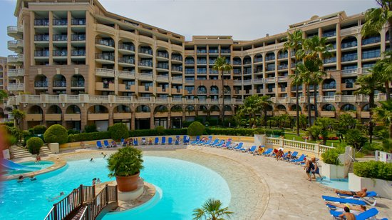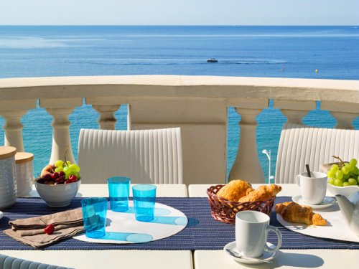

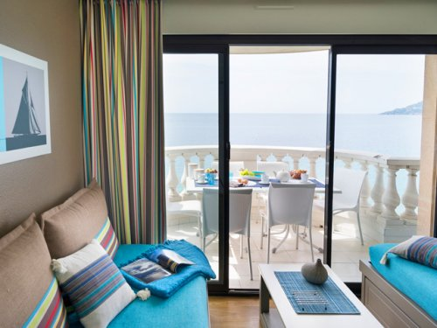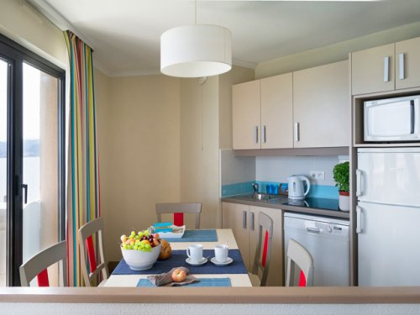

Необходими документи: задграничен паспорт или лична карта; няма визови, санитарни и медицински изисквания за пътуване в Испания
Минимален брой за осъществяване на екскурзията: 30
Начин на плащане: депозит – 450 лв., доплащане – до 30 дни преди отпътуване.
Застраховка „Отмяна на пътуване“: предоставяме възможност за сключване на допълнителна застраховка “Отмяна на пътуване” по чл. 80, ал. 1, т.14 от Закона за туризма, покриваща разходите за анулиране на пътуването, за съкращаване и прекъсване на пътуването, поради здравословни причини на пътуващия, негови близки, неотложно явяване на дело, съкращаване от работа и др. Стойността на застраховката се изчислява на база крайна дължима сума по договора, като има значение и възрастта на Потребителя. В зависимост от възрастта на туриста стойността на застраховката е между 3% и 8% върху крайната дължима сума по договора за организирано пътуване.
Разписание на полета:
FB 455 SOF MXP 13:20 - 14:30
FB 456 MXP SOF 15:20 - 18:20
Всеки пътник има право на 1 брой регистриран багаж, който да не надвишава 23 кг и 1 брой ръчен багаж до 8 кг.
Туроператор “ТА Мондел Травел” е застрахована по смисъла на чл. 97, ал.1 от Закона за туризма в застрахователна компания АЛИАНЦ БЪЛГАРИЯ със застрахователна полица № 13160163000000036 от 31.07.2016 г.
.

